ИД23-1
Маслов АН
Задание 18

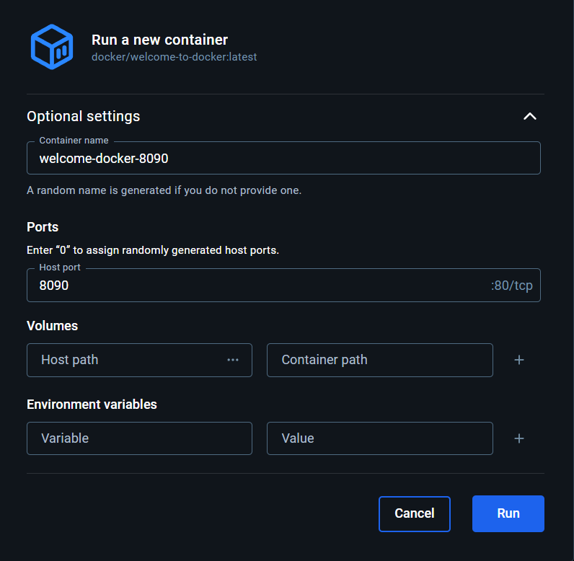
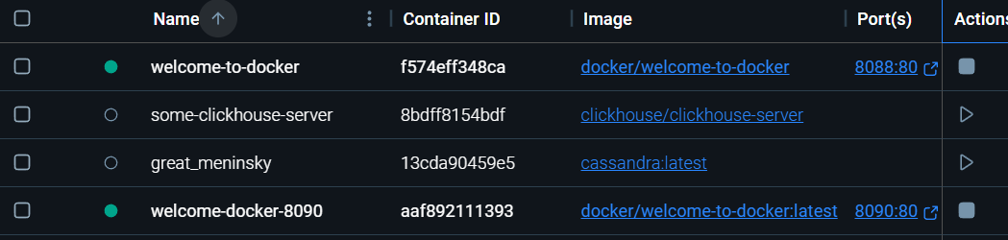

Задание 19

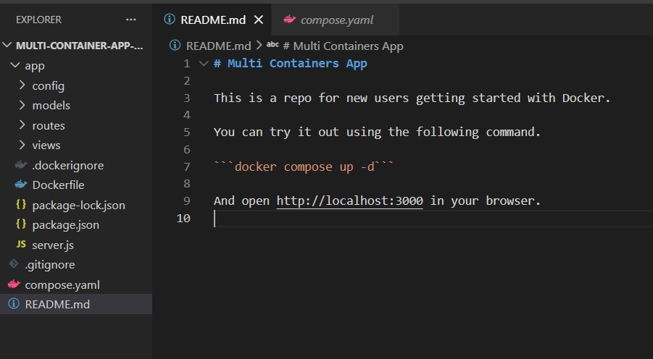

Это веб-приложение "Todo App" - простое приложение для управления задачами

Задание 20
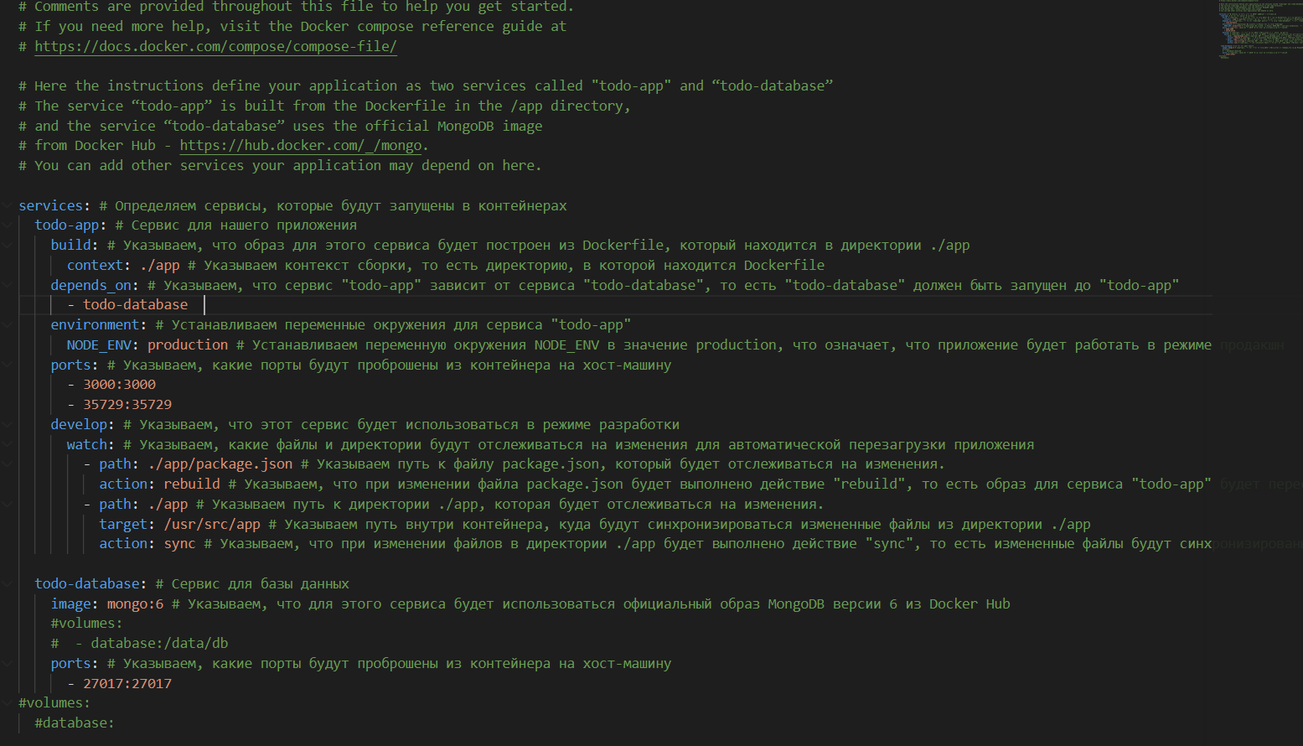

Задание 21
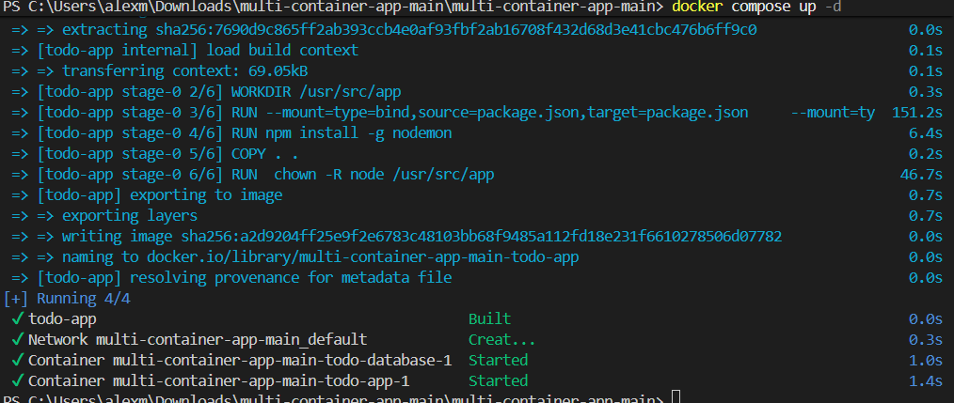
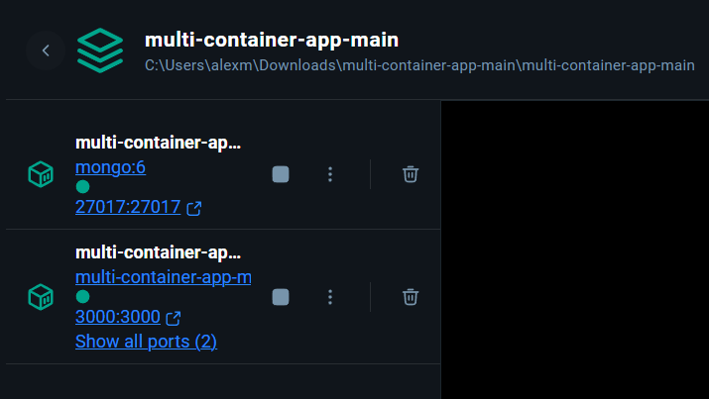

Задание 22
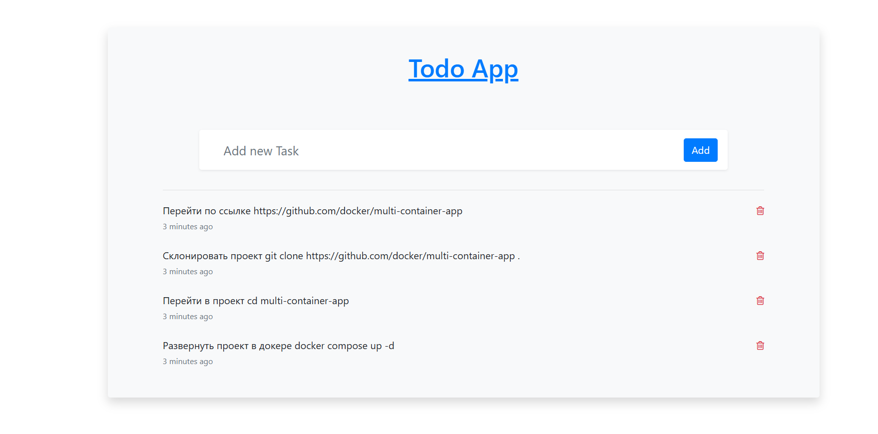
Задание 23
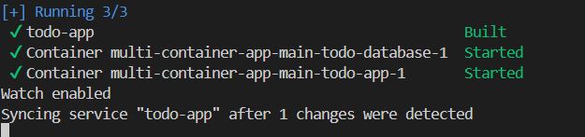
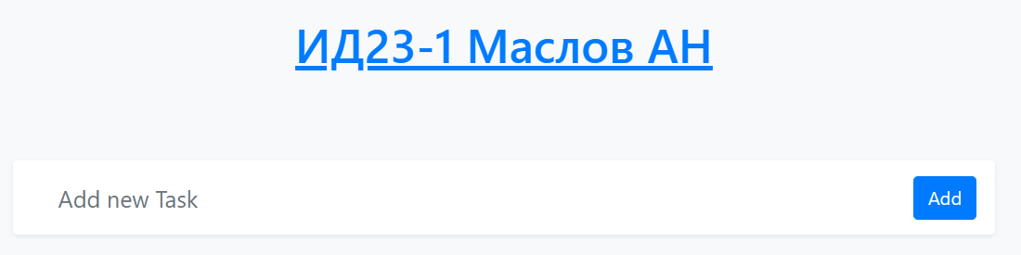

Задание 24
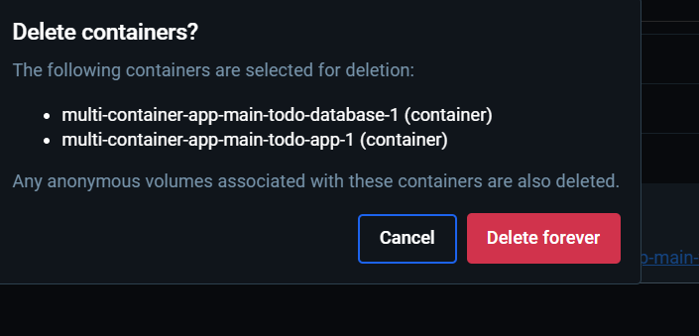
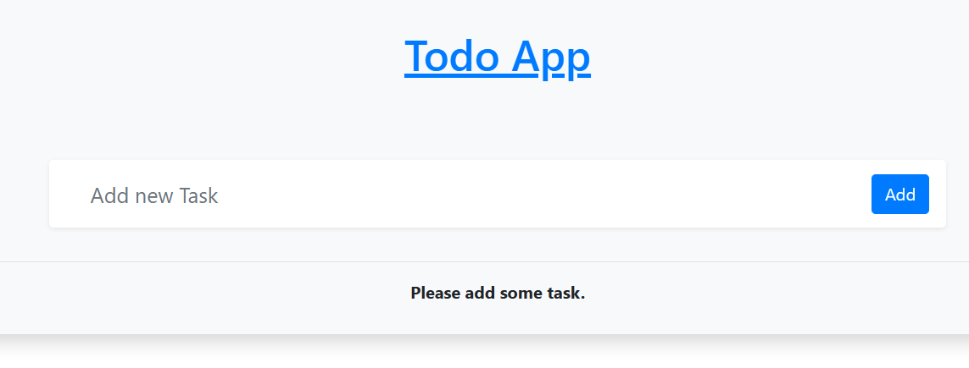

Задание 25
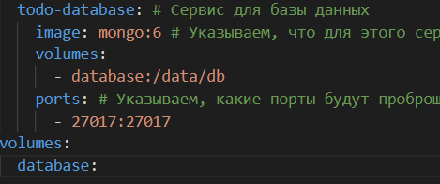
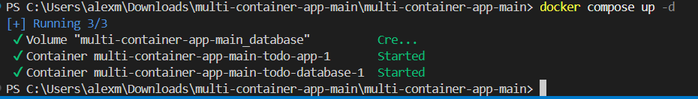

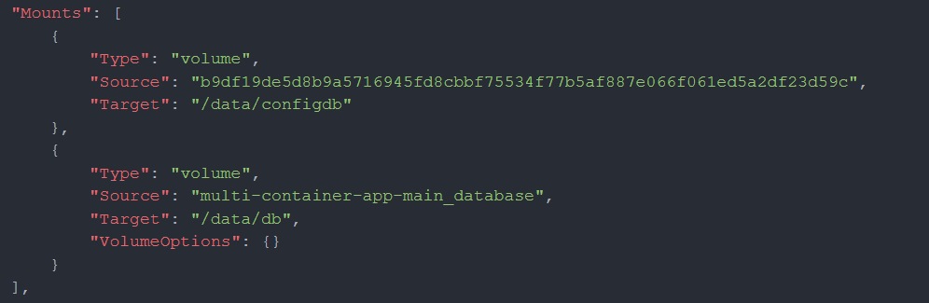

"Mounts": [ — Начало массива, содержащего информацию о подключенных к контейнеру томах
"Type": "volume", — Указание типа монтирования
"Source": "...", — Хэш-идентификатор (ID) конкретного тома на хост-системе, созданного Docker автоматически.
"Target": "/data/configdb" — Путь внутри контейнера, куда подключен этот первый том
"Source": "multi-container-app-main_database", — Имя именованного тома на хост-системе
"Target": "/data/db", — Путь внутри контейнера, куда подключен этот второй том
VolumeOptions": {} — Дополнительные параметры тома

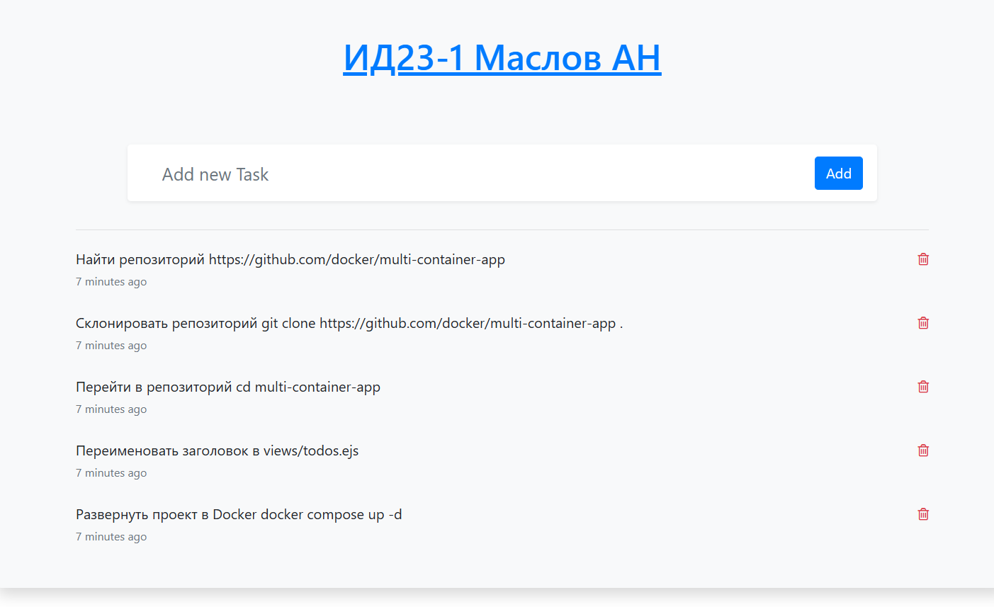
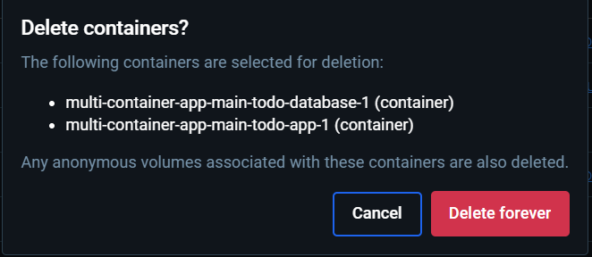
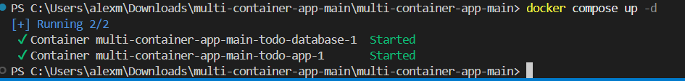
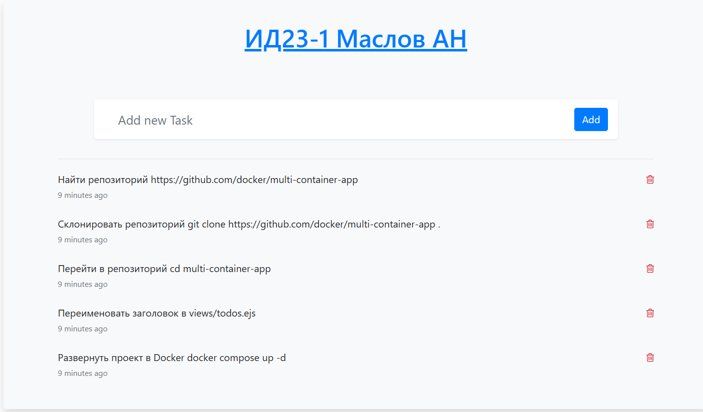

Задание 26
